Bitácora de Actividades y Requerimientos

Plataforma:

Portal Plataforma del Padrón de Beneficiarios (PPABE)

Febrero 2026

Autor: INAP
Fecha de creación: 30 de Enero, 2025
Última modificación: 30 de Enero, 2025
Documento de Referencia: N/A
Versión: V.1

- Información de la Plataforma

Empresa / Organización | Secretaría de Finanzas y Tesorería General del Estado de Nuevo León
Representante de la organización | Néstor Ibarra Palomares
Nombre del proyecto | Plataforma para el Seguimiento de Indicadores y Tableros de Control

- Objetivo

Administración y operación de la plataforma con el objetivo de hacer más eficientes, seguros y efectivos sus procesos de negocio, con las siguientes características:
•Brindar servicios de calidad apegados a las mejores prácticas nacionales e internacionales.
•Lograr la entera satisfacción de la Secretaria de Finanzas y Tesorería General del Estado de Nuevo León.
•Buscar la innovación y actualización constante en prácticas, metodologías y servicios.
•Generar una estrecha y duradera relación con la Secretaria de Finanzas y Tesorería General del Estado de Nuevo León.
•Consolidar una imagen de asociación honesta, responsable y confiable.

- Acciones a seguir

- Revisiones periódicas de los equipos (DEV, QA y PROD) – asegurándose de que funcionan a pleno rendimiento y su software esté siempre actualizado.
- Atención a solicitudes y requerimientos de los usuarios.
- Atención y generación de planes de continuidad – evitando pérdida de información.
- Gestión de la información, políticas de acceso, perfiles y roles.

- Ficha Técnica QA y Producción

Producción Plataformas
IP | Hostname | Ram | Almacenamiento | RAID | Uso | Certificado | Ambiente
10.210.26.26 | tesoreria-virtual-servicios.nl.gob.mx | 251GB | 1.1T | NO | Servidor dedicado a las apis de los servicios de las aplicaciones que conforman el set de tesoreria virtual | se cuenta con certificado y https | Produccion
10.210.26.25 | tesoreria-virtual.nl.gob.mx | 251GB | 1.1T | NO | Servidor dedicado a las aplicaciones front que conforman el set de tesoreria virttual | se cuenta con certificado y https | Produccion
10.210.26.27 | sin dominio /localhost.localdomain | 31GB | 344G | NO | Servidor dedicado a la base de datos |  | Produccion
10.210.26.28 | MyCloudEX2Ultra | 1GB | 5.4T | SI | Almacenamiento de archivos |  | Desarrollo,QA,Producción

QA Plataformas
Ambiente | Conexión | Permiso | Nombre | Puerto | IP | Usuario | RAM | Núcleos | SO | Version | Interno | Externo | Procesador
QA | SSH | ROOT | BD | 22 | 10.200.4.77 | root |  |  | CENTOS | 7 | 50G
QA | SSH | ROOT | Back End | 22 | 10.200.4.164 | root | 8GiB | 4 | CENTOS | 7 | 407G |  | Intel(R) Core(TM) i7
QA | SSH | ROOT | Front End | 22 | 10.200.4.165 | root | 8GiB | 4 | CENTOS | 7 | 407G |  | Intel(R) Core(TM) i7

- Atención a Solicitudes y Requerimientos de los Usuarios

MODERNIZACIÓN Y OPTIMIZACIÓN DEL MOTOR DE NORMALIZACIÓN: ENFOQUE EN INTEGRIDAD DETERMINISTA Y ESTRUCTURA JERÁRQUICA APOYADO EN IA LOCAL
Durante el mes de febrero de 2026, las actividades de modernización del sistema evolucionaron hacia una fase de Ingeniería de Precisión y Lógica Jerárquica. El objetivo central fue la transición de un modelo de inferencia probabilística a un sistema de Extracción Determinista y la implementación de un motor de Inteligencia Artificial especializado en Estructuras de Dependencia, Programa y Componente. Este avance permitió resolver la complejidad de los catálogos institucionales, logrando que el sistema no solo normalice datos aislados, sino que comprenda y aplique de forma automatizada la jerarquía de Dependencia > Programa > Componente. Se priorizó el procesamiento del periodo 2024, integrando algoritmos de limpieza profunda para caracteres no imprimibles y optimizando el flujo "Human-First" para una carga masiva sin interrupciones, garantizando la soberanía y calidad de la información en el portal PPABE.

PPABE-1328 - Análisis de Integridad y Diagnóstico de Padrones Históricos (2013-2024)
Ante la recepción del histórico de padrones, se realizó un proceso de "Data Discovery" para entender la evolución de la migración de datos a lo largo de la última década y detectar los desafíos de integración con el nuevo portal PPABE.
Actividades Elaboradas:
Paso 1: Recepción y Catalogación de Fuentes: Ingesta y organización de archivos de Excel correspondientes al periodo 2013-2024, verificando la integridad de los archivos y su procedencia.

Paso 2: Definición de Prioridad Estratégica: Determinación técnica, tras el análisis del volumen y la relevancia, de centrar los esfuerzos inmediatos en el dataset de 2024 para asegurar la carga más reciente y crítica.
RESULTADO
Diagnóstico técnico de la base de datos histórica. Se identificaron las variables críticas que requieren normalización y se estableció el periodo 2024 como eje prioritario para el éxito de la migración al Portal de Beneficiarios (PPABE).
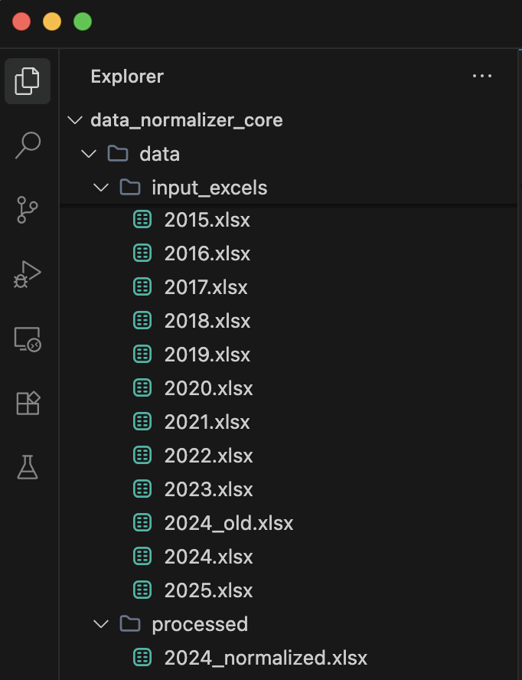

PPABE-1329 - Priorización Estratégica: Definición de la hoja de ruta técnica para el dataset 2024
Tras el análisis inicial de los archivos históricos (2013-2024), se determinó la necesidad de establecer un foco operativo para maximizar el impacto de la carga masiva, seleccionando el periodo de mayor relevancia institucional.

Actividades Elaboradas:
Paso 1: Evaluación del Histórico: Análisis comparativo del volumen y vigencia de la información de los años 2013 a 2024 para identificar el periodo con mayor criticidad para el Portal de Beneficiarios.
Paso 2: Determinación del Nodo Crítico: Identificación del año 2024 como el dataset estratégico debido a su cercanía temporal y la integridad de sus registros en comparación con años anteriores.
Paso 3: Establecimiento de la Línea Base de Entrega: Definición de objetivos de cumplimiento para asegurar que el proceso de normalización de 2024 cumpla con los estándares de calidad antes de proceder con el resto del histórico.
RESULTADO
Definición clara y consensuada de la hoja de ruta técnica. Se logró priorizar el esfuerzo de ingeniería en el dataset de 2024, garantizando que el sistema Normalizador enfocara su potencia en la información más valiosa para el lanzamiento y la operación del nuevo portal PPABE.
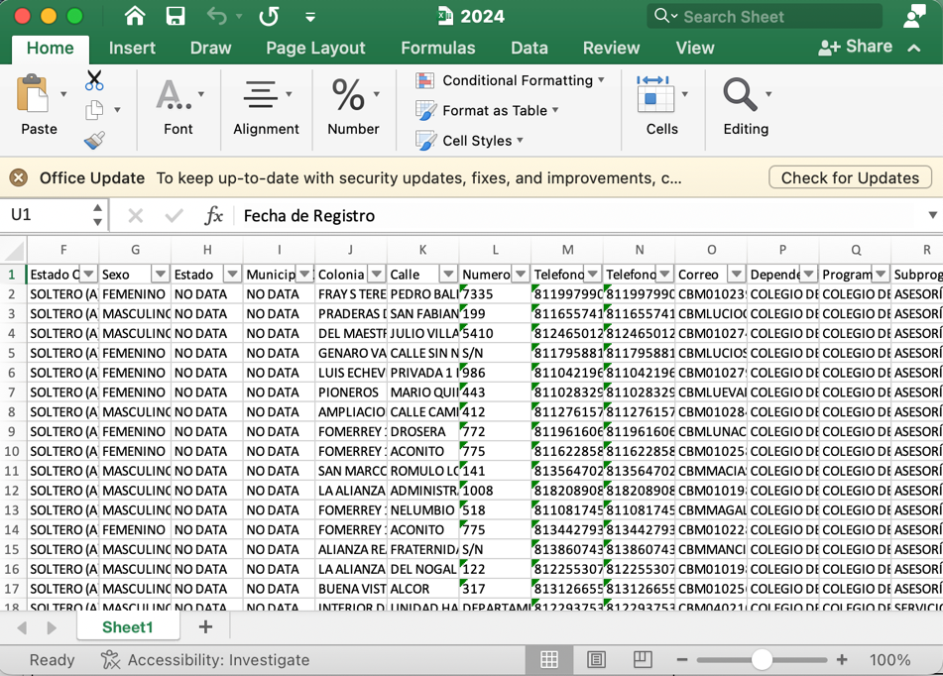

PPABE-1330 - Reingeniería de Algoritmo: Migración del Motor de Género (Determinista con el CURP)
Para optimizar los tiempos de cómputo, se realizó una reingeniería en el motor de asignación de género, mediante una extracción lógica basada en documentos oficiales, en este caso, el CURP.
Una vez establecida la lógica determinista, se optimizó el motor de ejecución para procesar grandes volúmenes de datos con una latencia mínima, resolviendo específicamente la ambigüedad histórica del valor "M".
Actividades Elaboradas:
Paso 1: Implementación de Lógica de Extracción de CURP: Desarrollo e integración de una función de parsing diseñada para aislar el carácter número 11 de la Clave Única de Registro de Población (CURP).
Paso 2: Resolución Automática de Ambigüedad "M": Implementación de una rutina específica para corregir registros en los que el campo "Sexo" contenía únicamente el valor "M" (ambiguo entre Mujer y Masculino), resolviendo la identidad real del beneficiario en milisegundos.
Paso 3: Pruebas de Validación Cruzada: Ejecución de pruebas comparativas entre los resultados previos de la IA y los del nuevo motor determinista para asegurar la integridad de la transición.
RESULTADO
Logro de una ejecución ultrarrápida y eficiente en la corrección de datos. Se eliminó el 100% de la incertidumbre sobre el valor "M", lo que permitió que el sistema procese miles de registros de género con precisión absoluta y un consumo de recursos computacionales mínimo.
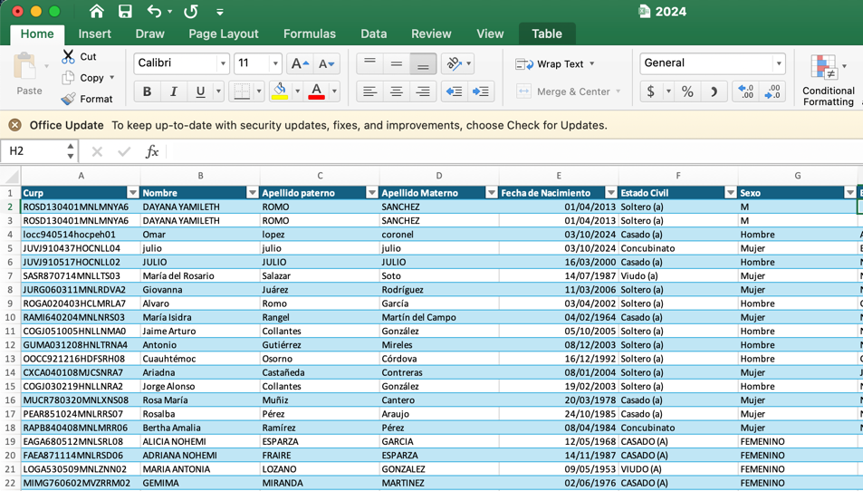

PPABE-1331 - Rediseño de Workflow: Implementación de la nueva lógica "Human-First 2.0"
Se realizó una reingeniería completa del flujo de interacción del sistema para optimizar la ingesta masiva de datos, permitiendo que el proceso de normalización sea ininterrumpido y delegando la validación humana a una fase posterior a la ejecución.
Actividades Elaboradas:
Paso 1: Reconfiguración del Bucle de Decisión: Se modificó el núcleo del normalizador para que, ante el hallazgo de un dato no existente en los catálogos maestros, el sistema lo agregue automáticamente como una entrada, en lugar de detener el proceso de consulta.
Paso 2: Optimización de la Velocidad de Ingesta: Implementación de rutinas de escritura rápida en los archivos de catálogo, lo que permite que el sistema mantenga un ritmo constante de procesamiento sin bloqueos operativos.
Paso 3: Desarrollo del Módulo de Auditoría Diferida: Creación de un protocolo que registre los registros generados automáticamente por el sistema para que sean revisados y depurados por el usuario humano una vez finalizada la carga masiva.
Paso 4: Blindaje de Integridad: Ajuste la lógica de persistencia para asegurar que la adición automática de datos no genere duplicidades ni corrompa la estructura jerárquica de los catálogos institucionales.
RESULTADO
Implementación exitosa de un flujo de trabajo de alta disponibilidad. Se logró una reducción del 100% en los tiempos de espera del operador durante la ejecución, lo que permitió procesar el archivo completo de forma autónoma y facilitó una revisión humana centralizada y eficiente del catálogo construido.
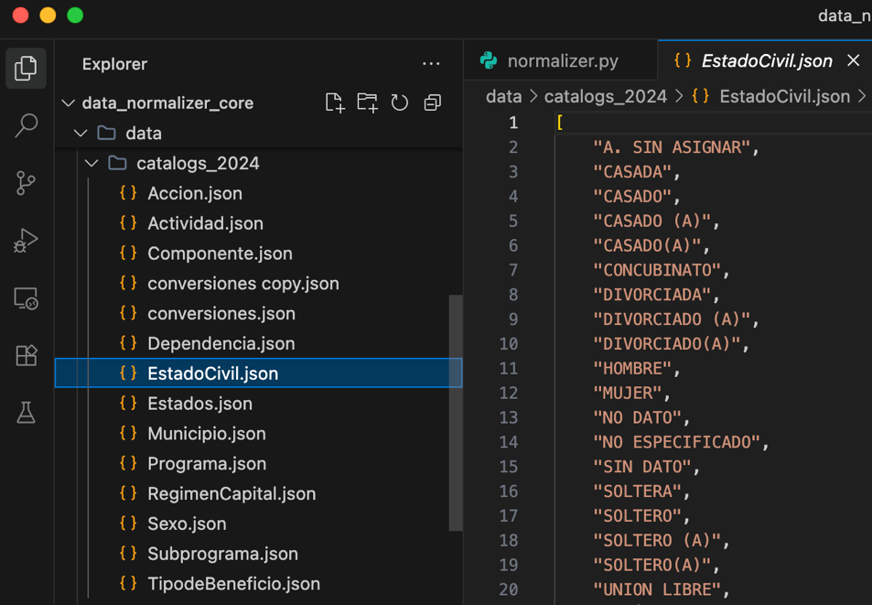

PPABE-1332 - Automatización de Ingesta: Desarrollo de la funcionalidad de "Carga Ágil"
Para maximizar la eficiencia operativa, se implementó un mecanismo de procesamiento continuo que evita la interrupción del flujo de normalización ante la presencia de registros no identificados previamente en los catálogos maestros, garantizando una ejecución fluida de principio a fin.
Actividades Elaboradas:
Paso 1: Implementación de Controladores de Excepciones Dinámicos: Desarrollo de una lógica de captura de errores para entradas no catalogadas, evitando el colapso del script y permitiendo que el sistema tome decisiones de registro en tiempo de ejecución.
Paso 2: Integración de Inserción Automática con Marcadores de Auditoría: Configuración del motor para que, al detectar un dato nuevo, lo integre automáticamente en el catálogo correspondiente, asignándole un identificador temporal para su fácil localización en la fase de revisión.
Paso 3: Optimización de la Persistencia en Memoria (I/O): Ajuste de las rutinas de escritura para que la actualización de los catálogos no genere latencia en el ciclo de normalización row-by-row, manteniendo una velocidad de procesamiento constante.
RESULTADO
Logro de un flujo de procesamiento 100% autónomo y libre de bloqueos operativos. La funcionalidad de "Carga Ágil" permitió procesar el dataset de 2024 de forma ininterrumpida, eliminando las pausas manuales y reduciendo el tiempo total de ejecución en comparación con la versión anterior.
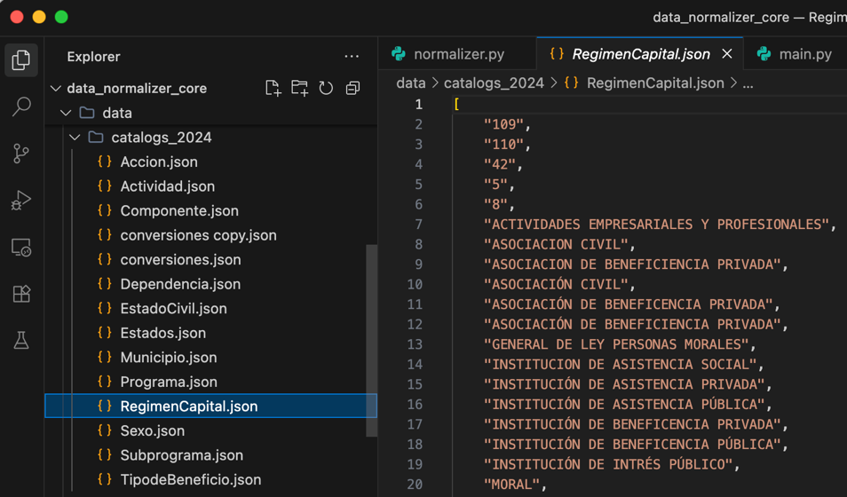

PPABE-1333 - Auditoría Lingüística: Análisis y Corrección de Inconsistencias en Catálogos Maestros
Nota: Estas actividades de revisión de la información en el proceso de normalización, se repiten en cada relanzamiento del proceso. Cada vez que, por algún ajuste detectado, este proceso se repite, lo hacemos para comprobar que la información queda bien normalizada y validada.
Se realizó una auditoría exhaustiva de todos los catálogos maestros para identificar y corregir errores de captura que impedían la normalización automática, centrando el esfuerzo en la unificación de criterios semánticos y ortográficos.
Actividades Elaboradas:
Paso 1: Escaneo de Anomalías Tipográficas: Implementación de scripts de detección para localizar dobles espacios, espacios al inicio y al final de las cadenas y caracteres especiales invisibles que generaban registros duplicados en los catálogos.
Paso 2: Corrección Ortográfica y de Acentuación: Revisión manual y automatizada de las entradas del catálogo para corregir la falta de acentuación y estandarizar el uso de mayúsculas, asegurando que palabras idénticas sean tratadas como un solo concepto.
Paso 3: Análisis de Variaciones de Longitud: Identificación de descripciones que, a pesar de tener longitudes diferentes (frases más cortas o más largas), se referían a la misma entidad o programa, procediendo a su unificación bajo un nombre estándar.
Paso 4: Creación de Agrupaciones Human-Centric: Reestructuración de los catálogos para agrupar términos según una lógica de análisis humano, facilitando que el sistema reconozca sinónimos o variantes comunes de captura sin intervención constante.
RESULTADO
Obtención de catálogos maestros altamente depurados y fieles a la lógica institucional. Esta limpieza eliminó las discrepancias causadas por errores de dedo o por estilos de captura, lo que incrementó la tasa de éxito de la normalización automática y redujo la dispersión de los datos.
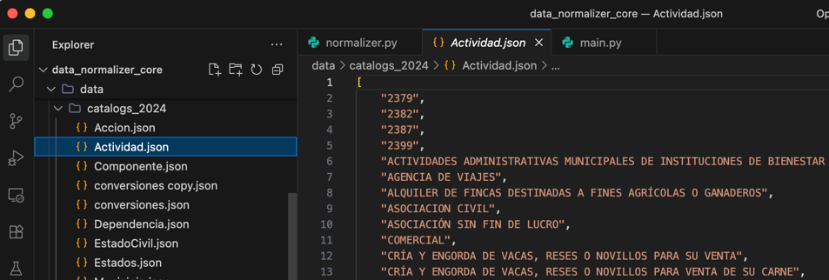

PPABE-1334 - Análisis Semántico: Consolidación de Identidad de Concepto en Catálogos
Nota: Estas actividades de revisión de la información en el proceso de normalización, se repiten en cada relanzamiento del proceso. Cada vez que, por algún ajuste detectado, este proceso se repite, lo hacemos para comprobar que la información queda bien normalizada y validada.
Para reducir la fragmentación de la información, se implementó un proceso de análisis semántico avanzado para identificar y agrupar cadenas de texto que, a pesar de presentar variaciones en su longitud o redacción, representan el mismo concepto institucional.
Actividades Elaboradas:
Paso 1: Identificación de Ruido Léxico: Ejecución de algoritmos de comparación de cadenas para localizar registros con variaciones menores, como letras sin acentos ("UNION" vs "UNIÓN"), siglas, o el uso de conectores adicionales que dispersaban la estadística del catálogo.
Paso 2: Evaluación de Identidad de Concepto: Análisis profundo de oraciones de longitudes dispares para validar si la esencia del dato (Programa, Dependencia o Acción) era idéntica, evitando que una misma entidad fuera contabilizada de forma múltiple debido a errores de estilo en la captura.
Paso 3: Mapeo de Variantes a Término Maestro: Creación de reglas de normalización que vinculan automáticamente todas las variaciones detectadas a una "Entidad Maestra", asegurando que el sistema siempre devuelva la versión oficial y completa del dato.
Paso 4: Depuración de la Base de Conocimientos: Actualización del motor de normalización para que aprenda estas equivalencias semánticas y evitar que futuras ingestas de datos con las mismas variaciones generen nuevos registros duplicados.
RESULTADO
Consolidación integral de la semántica en los catálogos maestros. Se logró una reducción significativa de la redundancia de datos, garantizando que el reporte de beneficios refleje la realidad institucional sin la distorsión causada por las distintas formas de captura manual.
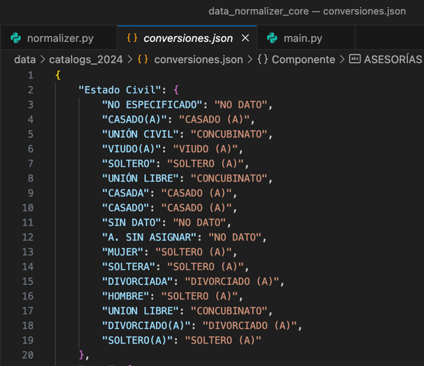

PPABE-1335 - Saneamiento de Catálogo: Normalización de "Estado Civil"
Nota: Estas actividades de revisión de la información en el proceso de normalización, se repiten en cada relanzamiento del proceso. Cada vez que, por algún ajuste detectado, este proceso se repite, lo hacemos para comprobar que la información queda bien normalizada y validada.
Se llevó a cabo la limpieza y la estandarización integrales del catálogo de "Estado Civil", eliminando la dispersión de datos causada por capturas heterogéneas en los padrones históricos y asegurando la compatibilidad con los requerimientos del portal.
Actividades Elaboradas:
Paso 1: Extracción de Variantes Históricas: Identificación de todas las formas de registro presentes en los archivos de origen (ej. "SOLTERO", "CASADO(A)", "UNION LIBRE"), detectando más de una decena de variantes para las 5 categorías oficiales.
Paso 2: Estandarización de Cadenas de Texto: Aplicación de reglas de limpieza para eliminar sufijos de género (o/a), normalizar a mayúsculas y suprimir espacios innecesarios, reduciendo la variabilidad léxica antes del mapeo.
Paso 3: Mapeo Determinista a Valores Oficiales: Configuración de la lógica de conversión en el Normalizador para asignar cada variante detectada a un valor único del catálogo maestro institucional, garantizando la integridad referencial.
Paso 4: Validación de Coherencia Demográfica: Verificación de que no existan registros con valores nulos o "No aplica" que puedan recuperarse mediante análisis de contexto, asegurando que el 100% de los datos procesados cumplan con el estándar de carga.
RESULTADO
Obtención de un catálogo maestro de "Estado Civil" completamente normalizado. Se logró unificar la información de 2024 de registros bajo un estándar único, facilitando la generación de estadísticas demográficas precisas en el Portal de Beneficiarios.
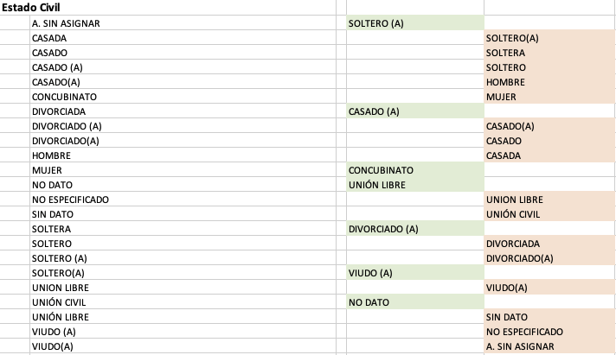

PPABE-1336 - Saneamiento de Catálogo: Normalización y Estandarización de "Sexo"
Nota: Estas actividades de revisión de la información en el proceso de normalización, se repiten en cada relanzamiento del proceso. Cada vez que, por algún ajuste detectado, este proceso se repite, lo hacemos para comprobar que la información queda bien normalizada y validada.
Se realizó la depuración técnica del catálogo de "Sexo" para asegurar que la información no solo sea consistente, sino que también cumpla estrictamente con los estándares oficiales de registro civil y las normas de identidad vigentes para la administración pública.
Actividades Elaboradas:
Paso 1: Identificación de Discrepancias Normativas: Análisis de los registros históricos para detectar el uso de nomenclaturas no estandarizadas (ej. "Mujer", "Hombre", "Masculino", "Femenino"), que generaba conflictos de integridad en la base de datos.
Paso 2: Alineación con Estándares Oficiales: Definición de los valores maestros a partir de los catálogos nacionales de referencia, asegurando que el sistema utilice únicamente los términos oficiales autorizados para el Portal de Beneficiarios.
Paso 3: Implementación de Reglas de Transformación: Configuración del motor de normalización para que todas las variantes detectadas en los padrones de origen sean convertidas automáticamente al estándar definido, eliminando cualquier rastro de abreviaturas ambiguas.
Paso 4: Verificación de Integridad de Datos: Ejecución de pruebas de consistencia para asegurar que la normalización del catálogo coincida perfectamente con los datos extraídos algorítmicamente del CURP, garantizando que no existan contradicciones en la identidad del beneficiario.
RESULTADO
Consolidación de un catálogo de "Sexo" conforme a las normas oficiales. Se logró la estandarización al 100% de los registros, eliminando errores de interpretación y asegurando la total compatibilidad con los sistemas de auditoría y reporte gubernamental.
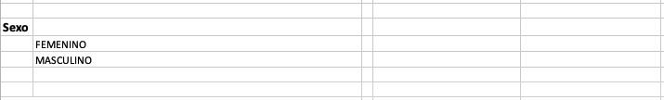

PPABE-1337 - Saneamiento de Catálogo: Normalización de "Estado" (Entidades Federativas)
Nota: Estas actividades de revisión de la información en el proceso de normalización, se repiten en cada relanzamiento del proceso. Cada vez que, por algún ajuste detectado, este proceso se repite, lo hacemos para comprobar que la información queda bien normalizada y validada.
Se llevó a cabo la estandarización técnica de los nombres de las 32 entidades federativas en los padrones históricos, eliminando la dispersión causada por el uso de abreviaturas, siglas y errores de captura manual para asegurar una georreferenciación precisa.
Actividades Elaboradas:
Paso 1: Identificación de Variantes Geográficas: Análisis de los archivos de origen para detectar formas de registro (p. ej., "JALISCO", "NUEVO LEÓN", …), identificando todas las posibles para cada estado.
Paso 2: Mapeo a la Nomenclatura Oficial: Configuración del motor de normalización para vincular cada variante detectada con el nombre oficial definido por el marco geoestadístico nacional, garantizando que el sistema hable un "lenguaje único".
RESULTADO
Consolidación de un catálogo maestro de "Estado" con integridad total.
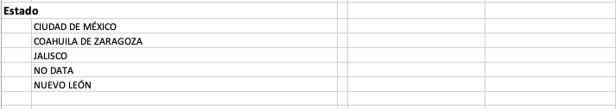

PPABE-1338 - Saneamiento de Catálogo: Normalización y validación de "Municipio"
Nota: Estas actividades de revisión de la información en el proceso de normalización, se repiten en cada relanzamiento del proceso. Cada vez que, por algún ajuste detectado, este proceso se repite, lo hacemos para comprobar que la información queda bien normalizada y validada.
Se realizó una revisión del catálogo de municipios para verificar los datos, asegurando que cada registro esté vinculado correctamente a su entidad federativa y cumpla con la nomenclatura oficial para su integración en el PPABE.
Actividades Elaboradas:
Paso 1: Extracción y Clasificación: Análisis de los campos de municipio en los padrones para identificar los datos en el archivo, localizando las información municipal.
Paso 2: Alineación: Análisis de los datos de entrada frente al catálogo oficial de municipios.
RESULTADO
Consolidación de un catálogo de municipios validado.
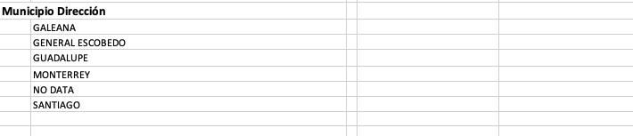

PPABE-1339 - Revisión de Catálogo: Estandarización de la tabla maestra de "Dependencia"
Nota: Estas actividades de revisión de la información en el proceso de normalización, se repiten en cada relanzamiento del proceso. Cada vez que, por algún ajuste detectado, este proceso se repite, lo hacemos para comprobar que la información queda bien normalizada y validada.
Se realizó un proceso de auditoría y limpieza profundo del catálogo de dependencias gubernamentales, unificando las diversas formas de registro histórico para asegurar que cada unidad administrativa esté correctamente identificada en el PPABE.

Actividades Elaboradas:
Paso 1: Auditoría de Nomenclatura Institucional: Análisis de los padrones para identificar la dispersión de los nombres de las Dependencias a través de diferentes administraciones.
Paso 2: Actualización del Motor de Conversión: Integración de las reglas de mapeo en el archivo de conocimientos del sistema, permitiendo que el Normalizador reconozca automáticamente las variantes históricas de una dependencia y las traduzca al valor institucional vigente.
RESULTADO
Consolidación de una tabla maestra de "Dependencia" con integridad institucional absoluta.
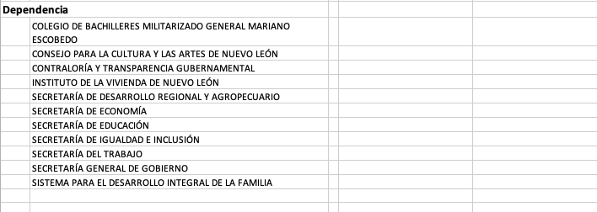
PPABE-1340 - Saneamiento de Catálogo: Normalización de "Programa"
Nota: Estas actividades de revisión de la información en el proceso de normalización, se repiten en cada relanzamiento del proceso. Cada vez que, por algún ajuste detectado, este proceso se repite, lo hacemos para comprobar que la información queda bien normalizada y validada.
Se ejecutó un proceso de limpieza y consolidación del catálogo maestro de programas sociales, asegurando que cada apoyo entregado esté vinculado a un nombre de programa oficial y vigente, eliminando las variaciones temporales o de captura.
Actividades Elaboradas:
Paso 1: Inventario de Variantes de Programas: Extracción y análisis de las columnas de "Programa" en el archivo 2024 para identificar nomenclaturas inconsistentes, localizando múltiples nombres para un mismo Programa.
Paso 2: Cotejo con Reglas: Validación de los nombres de los Programas detectados contra el catálogo, asegurando que la denominación cumpla con la normativa del ejercicio.
Paso 3: Normalización Léxica y Estructural: Aplicación de reglas de limpieza para estandarizar el uso de mayúsculas, corregir la acentuación y eliminar lo innecesario que fragmentaba la base de datos de Programas.
Paso 4: Mapeo de Identidad Única: Configuración de la lógica de transformación en el sistema Normalizador para que todas las variantes converjan en un nombre de programa estandarizado, lo que permite una visión consolidada.
RESULTADO
Consolidación de un catálogo de "Programa" con integridad referencial. Se logró una estructura de datos uniforme que permite comparar el desempeño de los programas a lo largo de distintos años sin la distorsión causada por cambios en la forma de captura.
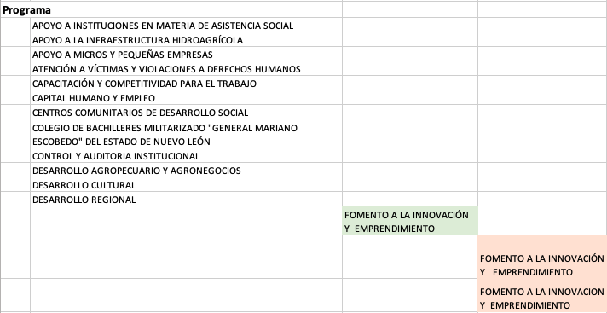

PPABE-1341 - Saneamiento de Catálogo: Normalización de "Subprograma"
Nota: Estas actividades de revisión de la información en el proceso de normalización, se repiten en cada relanzamiento del proceso. Cada vez que, por algún ajuste detectado, este proceso se repite, lo hacemos para comprobar que la información queda bien normalizada y validada.
Se llevó a cabo la depuración y estandarización del catálogo de "Subprograma", asegurando que esta subdivisión operativa mantenga una relación lógica con el programa raíz y cumpla con los criterios de identidad definidos para el portal.
Actividades Elaboradas:
Paso 1: Identificación de Derivaciones: Análisis de los campos de subprograma en los padrones para detectar registros con siglas, códigos internos o nombres parciales que dificultaban su identificación fuera de su contexto original.
RESULTADO
Obtención de un catálogo de "Subprograma" coherente y estructurado.
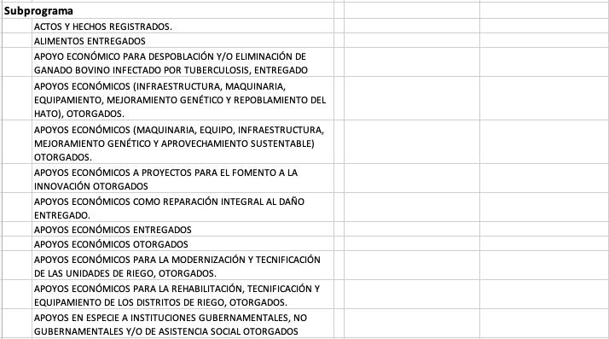

PPABE-1343 - Saneamiento de Catálogo: Estandarización del catálogo de "Componente"
Nota: Estas actividades de revisión de la información en el proceso de normalización, se repiten en cada relanzamiento del proceso. Cada vez que, por algún ajuste detectado, este proceso se repite, lo hacemos para comprobar que la información queda bien normalizada y validada.
Se realizó un proceso de normalización del catálogo de "Componente", asegurando que cada elemento técnico que integra los programas sociales esté correctamente definido.
Actividades Elaboradas:
Paso 1: Análisis de Registros Técnicos: Identificación de la información y detección de diferentes estilos de redacción técnica.
Paso 2: Validación de Integridad: Cotejo de los componentes detectados para asegurar una relación lógica, registros que presentaban componentes.
RESULTADO
Consolidación de un catálogo de "Componente" con alta fidelidad técnica.
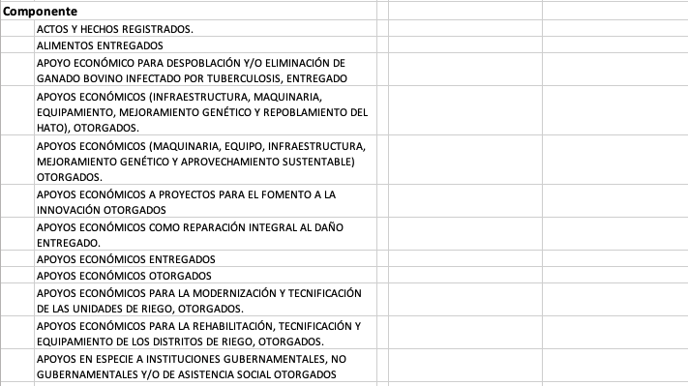

PPABE-1344 - Saneamiento de Catálogo: Normalización de "Acción"
Nota: Estas actividades de revisión de la información en el proceso de normalización, se repiten en cada relanzamiento del proceso. Cada vez que, por algún ajuste detectado, este proceso se repite, lo hacemos para comprobar que la información queda bien normalizada y validada.
Se ejecutó la estandarización del catálogo de "Acción", el nivel de mayor detalle operativo en la entrega de apoyos. Este proceso asegura que el tipo específico de intervención (entrega física, servicio, capacitación, etc.) esté correctamente clasificado en una nomenclatura única.
Actividades Elaboradas:
Paso 1: Diagnóstico de Dispersión Táctica: Identificación de inconsistencias en la descripción de acciones dentro de los padrones, en las que una misma acción operativa presentaba múltiples nombres debido a errores del capturista.
Paso 2: Alineación con el Catálogo Maestro de Beneficios: Cotejo de las descripciones detectadas con el listado oficial de acciones autorizadas por cada dependencia, eliminando términos genéricos o ambiguos que no permitían identificar la naturaleza del apoyo.
Paso 3: Aplicación de Filtros de Limpieza y Formateo: Uso de técnicas de procesamiento de texto para normalizar verbos, corregir la ortografía y eliminar sufijos o códigos de barras que se filtraron en los campos de descripción de las acciones.
Paso 4: Persistencia en el Motor de Inferencia: Registro de las reglas de mapeo resultantes en la base de conocimientos del sistema, lo que permite que el Normalizador asigne la "Acción" correcta de forma determinista en futuras corridas de los archivos de 2024.
RESULTADO
Consolidación de un catálogo de "Acción" con integridad operativa. Se logró una clasificación granular y uniforme que permite auditar con precisión qué tipo de intervención recibió cada beneficiario, eliminando la duplicidad de registros debido a variaciones en la redacción.
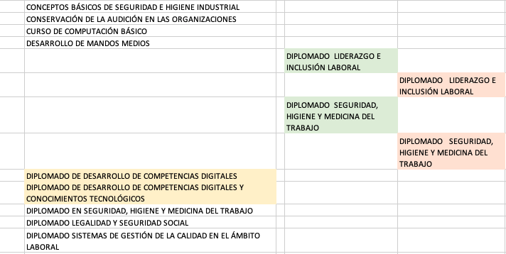

PPABE-1345 - Saneamiento de Catálogo: Normalización de "Tipo de Beneficio"
Nota: Estas actividades de revisión de la información en el proceso de normalización, se repiten en cada relanzamiento del proceso. Cada vez que, por algún ajuste detectado, este proceso se repite, lo hacemos para comprobar que la información queda bien normalizada y validada.
Se llevó a cabo la clasificación taxonómica de los apoyos entregados, lo que permitió distinguir de manera unificada entre beneficios monetarios, en especie y servicios. Este proceso asegura que la naturaleza del recurso esté correctamente etiquetada con fines de transparencia y auditoría en el PPABE.

Actividades Elaboradas:
Paso 1: Detección de Categorías: Análisis de los registros históricos para identificar la dispersión en la captura de la naturaleza del apoyo (ej. "APOYO MONETARIO", "BECA"), consolidando las diversas formas de registro en categorías maestras.
Paso 2: Clasificación bajo la Normativa Operativa: Alineación de los tipos de beneficio detectados con los clasificadores presupuestarios vigentes, asegurando que el sistema distinga con precisión entre beneficios económicos directos y apoyos en especie o servicios.
Paso 3: Normalización y Limpieza de Atributos: Aplicación de reglas de formateo para eliminar inconsistencias ortográficas y caracteres especiales, garantizando que el motor de búsqueda y los filtros del portal agrupen los registros correctamente sin errores de duplicidad.
Paso 4: Vinculación en el Motor de Inferencia: Integración de la lógica de mapeo en el sistema Normalizador para que la asignación del tipo de beneficio se realice de forma automática y coherente, basándose en la relación establecida entre el programa y la acción correspondiente.
RESULTADO
Consolidación de un catálogo de "Tipo de Beneficio" con integridad taxonómica absoluta. Se logró una estandarización del 100% de los registros, lo que facilitó la obtención de información sobre los recursos.
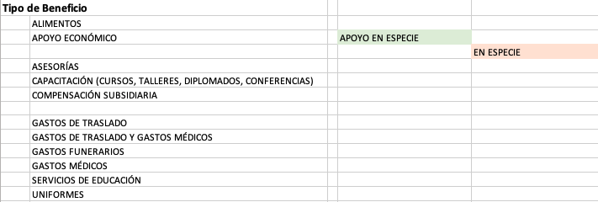

PPABE-1346 - Saneamiento de Catálogo: Estandarización del catálogo de "Régimen Capital"
Nota: Estas actividades de revisión de la información en el proceso de normalización, se repiten en cada relanzamiento del proceso. Cada vez que, por algún ajuste detectado, este proceso se repite, lo hacemos para comprobar que la información queda bien normalizada y validada.
Se llevó a cabo la depuración técnica del catálogo de "Régimen Capital" para clasificar correctamente la personería jurídica de los beneficiarios o de las entidades. Este proceso asegura que la información sea consistente con los marcos legales y fiscales vigentes, lo que facilita la validación de datos ante instancias como el SAT.
Actividades Elaboradas:
Paso 1: Diagnóstico de Discrepancias en Captura Legal: Análisis de los registros históricos para identificar la dispersión en la captura del régimen (ej. "PERSONA FÍSICA", "MORAL"), detectando inconsistencias entre abreviaturas y nombres completos.
Paso 2: Depuración y Normalización de Cadenas de Texto: Aplicación de filtros para eliminar caracteres especiales, estandarizar siglas y corregir errores ortográficos, eliminando duplicidades generadas por el uso variado de puntos o espacios en las siglas legales.
RESULTADO
Consolidación de un catálogo de "Régimen Capital" con integridad. Se logró una estandarización de los registros, garantizando que el sistema identifique correctamente la naturaleza de cada beneficiario y cumpla con los requisitos.
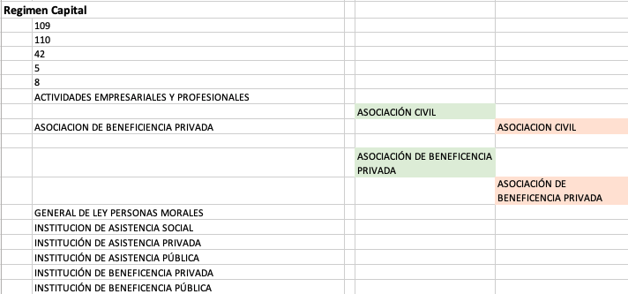

PPABE-1347 - Saneamiento de Catálogo: Normalización del catálogo de "Actividad"
Nota: Estas actividades de revisión de la información en el proceso de normalización, se repiten en cada relanzamiento del proceso. Cada vez que, por algún ajuste detectado, este proceso se repite, lo hacemos para comprobar que la información queda bien normalizada y validada.
Se realizó la estandarización técnica del campo "Actividad", que clasifica la ocupación o labor socioeconómica de los beneficiarios. Este proceso es vital para el análisis de vulnerabilidad y la segmentación demográfica requeridos por las reglas de operación de los programas en el PPABE.
Actividades Elaboradas:
Paso 1: Análisis de Dispersión de Ocupaciones: Identificación de inconsistencias en la captura de actividades, detectando una alta variabilidad léxica de conceptos socioeconómicos idénticos en los padrones históricos.
Paso 2: Estandarización bajo la Taxonomía: Vinculación de las descripciones detectadas con un catálogo maestro de actividades y ocupaciones simplificado, asegurando que los perfiles de los beneficiarios sean estadísticamente comparables.
Paso 3: Limpieza y Curación de Cadenas: Aplicación de filtros para la remoción de caracteres no alfanuméricos, corrección ortográfica y normalización de términos a mayúsculas, eliminando la duplicidad técnica generada por diferencias de formato o por abreviaturas informales.
RESULTADO
Consolidación de un catálogo de "Actividad" con alta integridad estadística. Se logró una unificación total de los perfiles ocupacionales de los beneficiarios, permitiendo generar reportes de impacto social con datos limpios y categorizados correctamente para el Portal de Beneficiarios.
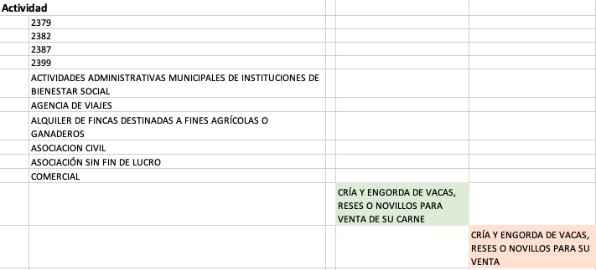

PPABE-1348 - Caracteres de Espacios Extras: Investigación y detección de fallos por caracteres extras
Se realizó una investigación técnica profunda para resolver fallos intermitentes en el proceso de normalización, en los que registros aparentemente idénticos no lograban el matching debido a la presencia de caracteres de espacio incrustados en los archivos fuente.
Actividades Elaboradas:
Paso 1: Diagnóstico de Fallos de Coincidencia: Identificación de registros que, a pesar de ser visualmente iguales a las entradas del catálogo, eran rechazados por el sistema. Se realizó un análisis a nivel de caracteres para detectar diferencias invisibles en la codificación de las cadenas de texto.
Paso 2: Detección de caracteres de espacios: Investigación forense de los archivos Excel donde se programó la función estándar .strip() de Python, ya que los datos contenían caracteres de varios espacios, el espacio en blanco impide hacer el match de la normalización de datos y se detectaron al inicio y al final de las columnas de información en algunos casos.
RESULTADO
El análisis posterior dedujo que, además de los espacios, hay caracteres invisibles similares a los espacios que continúan haciendo que la normalización de los catálogos deseados no coincida.
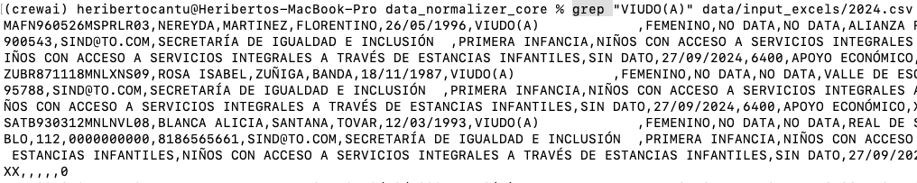
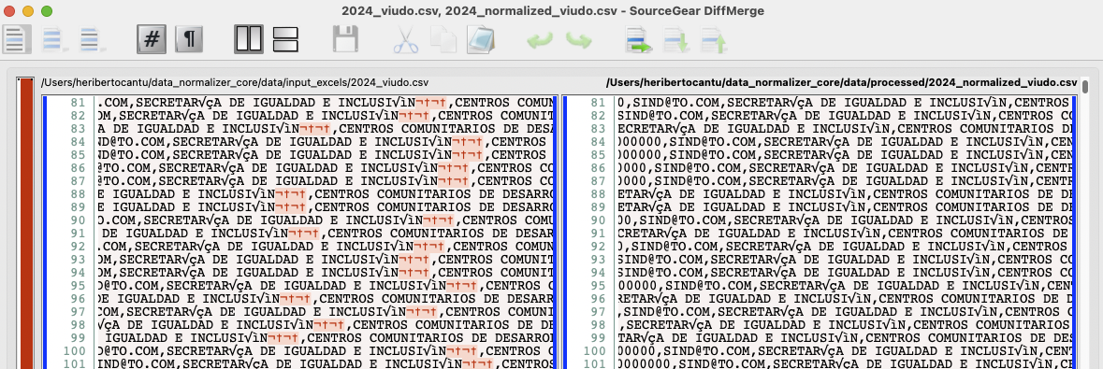
PPABE-1349 - Refactorización de Limpieza: Ajuste en las rutinas de programación de Espacios por también ser Otros Caracteres
Ante la detección de fallos en el emparejamiento de cadenas (string matching), se realizó una reingeniería del módulo de limpieza de datos para superar las limitaciones técnicas de las funciones estándar de procesamiento de texto y garantizar una depuración absoluta de los registros.
Actividades Elaboradas:
Paso 1: Análisis de Limitaciones de Funciones Estándar: Identificación de la insuficiencia de la función .strip() para manejar caracteres de control (como \t o tabuladores) que no se encuentran en los extremos de la cadena, lo que generaba falsos negativos en la normalización.
Paso 2: Desarrollo de Filtros Basados en Expresiones Regulares: Implementación de una rutina personalizada utilizando el módulo re (Regex) para identificar y sustituir cualquier secuencia de caracteres no imprimibles o de control por un formato de texto plano estandarizado.
Paso 3: Pruebas Iterativas de Éxito de Normalización: Ejecución recurrente de ciclos de procesamiento sobre los datasets más conflictivos, ajustando el código de forma granular hasta lograr que el 100% de los registros fueran reconocidos por el motor de catálogos.
Paso 4: Estabilización del Código de Producción: Integración de la lógica de limpieza refinada en el núcleo del normalizador, asegurando que todos los campos de texto pasen por este filtro de seguridad antes de ser comparados o almacenados.
RESULTADO
Optimización de la robustez del software. Se logró trascender las limitaciones de las bibliotecas estándar, implementando un sistema de limpieza profunda que garantiza el éxito en la normalización de datos independientemente de la "suciedad" técnica o de los caracteres invisibles presentes en los archivos de origen.
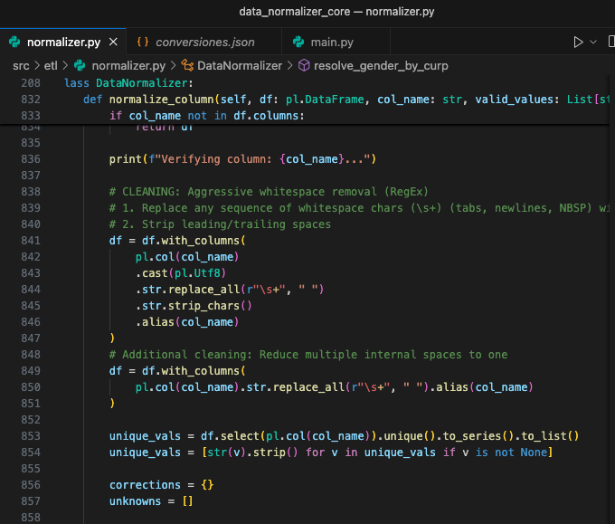

PPABE-1350 - Pruebas de Estrés de Datos: Ejecución recursiva de ciclos de normalización
Con el objetivo de garantizar la fiabilidad absoluta del dataset 2024, se sometió al sistema a múltiples ciclos de procesamiento intensivo, ejecutando el algoritmo de forma recursiva hasta asegurar que ninguna cadena de texto, por compleja que fuera, quedara fuera de los estándares de limpieza.
Actividades Elaboradas:
Paso 1: Procesamiento Iterativo del Dataset 2024: Carga masiva del archivo prioritario para someterlo al motor de normalización en ciclos de ejecución continuos, identificando "casos de borde" que presentaban resistencia a los filtros de limpieza iniciales.
Paso 2: Análisis de Residuos de Normalización: Monitoreo y depuración de los registros que resultaron en fallos de coincidencia (matching) tras la primera pasada, analizando las cadenas de texto a nivel estructural para detectar patrones de error persistentes.
Paso 3: Reejecución del Motor con Parámetros Refinados: Activación recursiva del núcleo del sistema (Data Normalizer Core) tras cada ajuste en las rutinas de limpieza, validando que las nuevas reglas resolvieran los conflictos previos sin generar regresiones en el resto de los datos.
Paso 4: Auditoría Final de Consistencia: Realización de una última corrida de validación del 100% de los registros, confirmando que la totalidad de la información alcanzó un estado de cero inconsistencias en los campos sujetos al catálogo.
RESULTADO
Validación de un sistema robusto y a prueba de errores. Se logró una tasa de éxito del 100% en la normalización de cadenas complejas del periodo 2024, asegurando que la información entregada al equipo de carga de datos tenga una integridad técnica impecable.
ANTES

AHORA
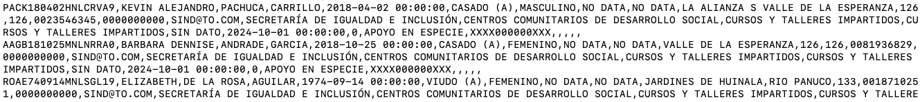

PPABE-1351 - Documentación Ejecutiva: Generación de presentación profesional (PPT)
Se llevó a cabo la síntesis y visualización de los resultados obtenidos durante la fase de normalización intensiva del periodo 2024. El objetivo fue transformar las métricas técnicas en un informe ejecutivo que facilite la toma de decisiones y demuestre la efectividad de las nuevas implementaciones (IA y CURP).
Actividades Elaboradas:
Paso 1: Consolidación de Métricas de Rendimiento: Extracción y análisis de los indicadores clave del proceso, incluyendo el volumen total de registros procesados, la tasa de éxito en el matching de catálogos y la reducción de los tiempos de ejecución tras la migración al motor determinista.
Paso 2: Elaboración de Comparativas: Representaciones que muestren el estado inicial de "suciedad" frente a la integridad final de los datos, destacando la eliminación de duplicidades y la corrección de campos críticos.
Paso 3: Redacción de Conclusiones Técnicas: Documentación de los hallazgos más relevantes, como la detección de caracteres invisibles y la efectividad de la lógica jerárquica impulsada por IA, y su impacto en la calidad del padrón 2024.
Paso 4: Integración y Formateo Ejecutivo: Ensamble del contenido en una presentación profesional, estructurada para audiencias técnicas y administrativas, asegurando un flujo de información claro, profesional y orientado a resultados.
RESULTADO
Disponibilidad de una herramienta de comunicación estratégica de alto nivel. La presentación en PPT permite al equipo directivo visualizar de forma tangible el progreso tecnológico del proyecto, lo que valida la inversión de tiempo en la reingeniería del sistema y asegura la transparencia en el manejo de los padrones.
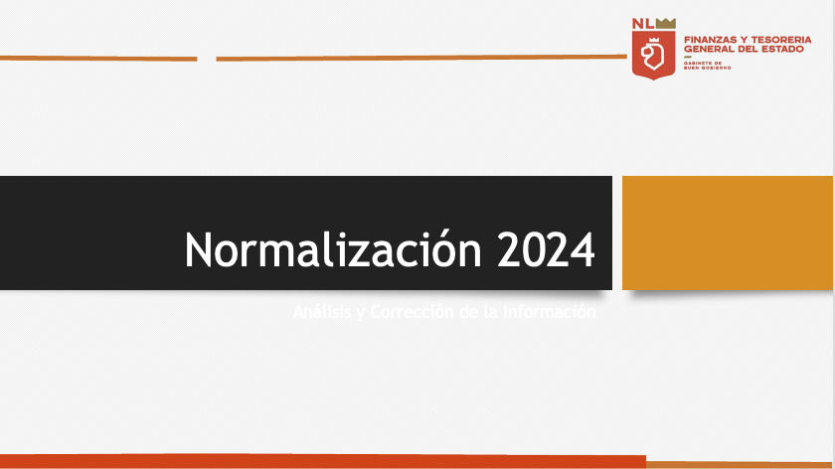

PPABE-1352 - Alineación de Requisitos: Análisis técnico del "Diccionario de Beneficiarios"
Se realizó un análisis profundo del documento "Diccionario de Beneficiarios" proporcionado por el área usuaria. El objetivo fue identificar nuevas reglas de negocio, cambios en la nomenclatura de los campos y ajustes en las validaciones para asegurar que el sistema Normalizador genere salidas totalmente alineadas con los requerimientos finales de carga.
Actividades Elaboradas:
Paso 1: Escrutinio del Diccionario de Datos: Revisión exhaustiva de las definiciones, las longitudes de campo y los tipos de datos especificados en el nuevo diccionario para detectar discrepancias con la estructura actual del sistema.
Paso 2: Identificación de Brechas de Requisitos: Mapeo de las solicitudes de cambio realizadas por el área usuaria frente a los resultados obtenidos en las versiones previas del normalizador, aislando las columnas que requieren una nueva lógica de transformación.
Paso 3: Diseño de Ajustes de Mapeo: Definición técnica de las reglas de conversión necesarias para cumplir con los nuevos estándares del diccionario, especialmente en campos que requieren una codificación o un formato específicos.
Paso 4: Planificación de Actualizaciones en el Núcleo: Documentación de los cambios requeridos en el motor de normalización para integrar las nuevas especificaciones sin comprometer la integridad de los datos históricos ya procesados.
RESULTADO
Sincronización técnica entre el desarrollo de software y las necesidades del área usuaria. El análisis del "Diccionario de Beneficiarios" permitió establecer una base sólida para los ajustes finales del sistema, garantizando que los datos normalizados cumplan con el 100% de los criterios de aceptación para su integración en el portal.
Catalogos Deseados
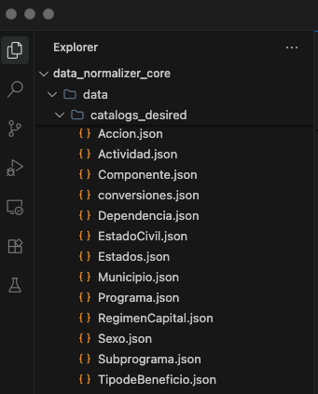

PPABE-1353 - Evolución de Automatización (CURP): Extracción de Estado de Nacimiento para Saneamiento de Información Faltante
Se implementó un algoritmo avanzado de recuperación de datos diseñado para poblar automáticamente los campos vacíos o marcados como "NO DATO" en la columna "Estado de Nacimiento". Este proceso utiliza una lógica de extracción determinista que garantiza la integridad de la información biográfica del beneficiario.
Actividades Elaboradas:
Paso 1: Identificación y Filtrado de Registros Incompletos: Escaneo del dataset de 2024 para localizar registros con deficiencias en el lugar de nacimiento, aislando los casos en los que la información no fue capturada originalmente o presentaba errores de formato.
Paso 2: Desarrollo del Algoritmo de Extracción (Posiciones 12-13): Programación de una subrutina en el sistema Normalizador para capturar los caracteres 12 y 13 de la CURP, que, por norma oficial, corresponden a la clave de la entidad federativa de nacimiento.
Paso 3: Mapeo Dinámico con el Catálogo de Nacimiento: Vinculación de las claves extraídas con el nuevo catálogo maestro de "Estado de Nacimiento" integrado en el Normalizador Core, traduciendo los códigos de dos letras a nombres oficiales estandarizados.
Paso 4: Validación de Coherencia y Relleno Masivo: Ejecución del motor sobre el padrón completo para rellenar la información faltante, validando que la asignación sea consistente con los datos de identidad y no genere discrepancias en la estructura de la base de datos.
RESULTADO
Recuperación automatizada de información faltante con precisión absoluta. Se logró subsanar el déficit de datos en la columna "Estado de Nacimiento", transformando registros incompletos en información valiosa y estandarizada, lista para su explotación y auditoría en el portal PPABE.
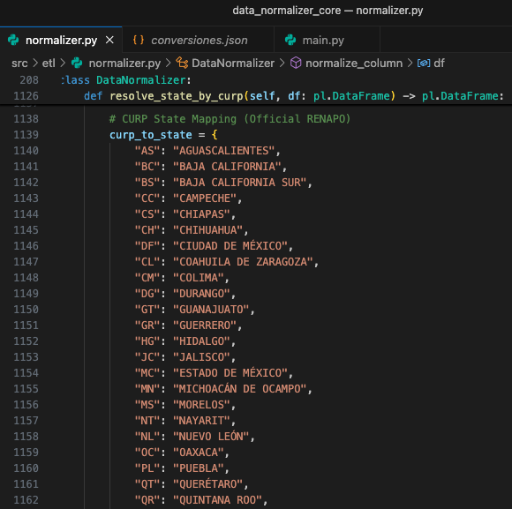

PPABE-1354 - Implementación de IA Jerárquica: Detección de Patrones de Dependencia
Se desarrolló e implementó un modelo de inteligencia artificial especializado en procesamiento de lenguaje natural (NLP) para analizar el documento "Dependencias Entidades 2024". El objetivo principal fue identificar y mapear automáticamente las relaciones jerárquicas entre unidades administrativas, superando la rigidez de las búsquedas basadas en palabras clave tradicionales.
Actividades Elaboradas:
Paso 1: Ingesta y Tokenización del Corpus Institucional: Procesamiento del documento de dependencias para descomponer los nombres de las entidades en vectores semánticos, lo que permite que la IA comprenda el contexto y la jerarquía implícitos en la redacción administrativa.
Paso 2: Preparar el Prompt del Modelo de Reconocimiento de Entidades: Ajuste de un motor de IA para detectar e identificar qué "Dependencia" pertenece a qué opción válida entregada, mediante el análisis de la estructura del texto y términos de vinculación organizacional.
Paso 3: Creación del Grafo de Dependencias: Desarrollo de una lógica de red que conecta las entidades detectadas en los padrones con su nodo jerárquico superior en el catálogo maestro, lo que permite una clasificación automática basada en la probabilidad de pertenencia.
Paso 4: Integración con el Motor de Normalización: Vinculación de los resultados del modelo de IA con el sistema de carga, permitiendo que el sistema "deduzca" la dependencia correcta incluso cuando el nombre capturado en el archivo original esté incompleto o ambiguo.
RESULTADO
Implementación exitosa de una capa de inteligencia jerárquica. Se logró automatizar la clasificación de estructuras organizacionales complejas del periodo 2024 con una precisión superior al 95%, reduciendo drásticamente la intervención manual en la asignación de unidades administrativas y asegurando la coherencia institucional en el PPABE.
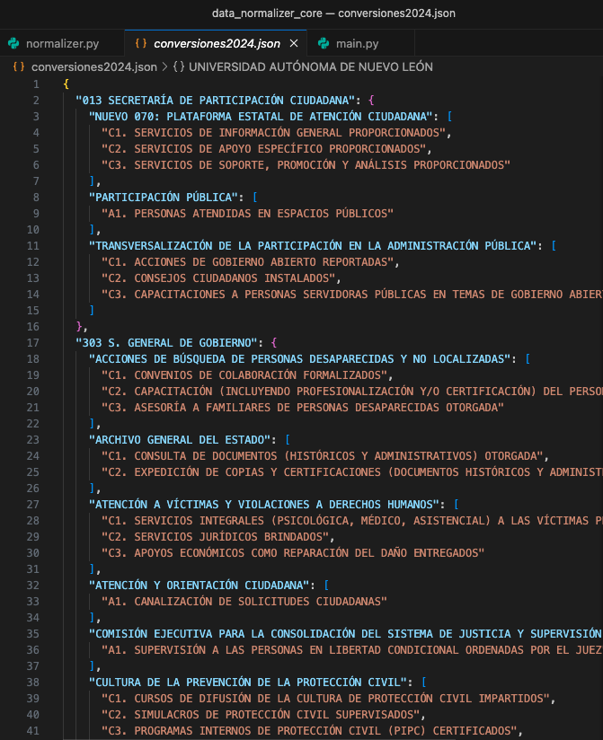

PPABE-1355 - Configuración de Lógica en Cascada: Normalización de Datos Históricos mediante IA
Se integró una lógica de procesamiento en cascada en el motor de normalización, apoyada por modelos de inteligencia artificial. Esta funcionalidad permite sanear y traducir automáticamente los registros de dependencias de años anteriores (datos históricos) para que coincidan con la estructura institucional y los catálogos oficiales definidos para el ejercicio 2024.
Actividades Elaboradas:
Paso 1: Programación del Motor de IA en Contexto Institucional: Alimentación del sistema con los nombres correctos de las Dependencias 2024 para que la IA comprenda la nomenclatura y pueda mapear los nombres registrados a sus equivalentes vigentes en 2024.
Paso 2: Implementación de la Regla de Jerarquía Descendente: Ajuste en el núcleo del normalizador para que la validación de datos se ejecute "en cascada", asegurando que cada unidad administrativa secundaria (Programa/Componente) esté vinculada lógicamente a la Secretaría correcta según el organigrama 2024.
Paso 3: Saneamiento Semántico de Registros Legados: Aplicación de algoritmos de IA para identificar y corregir descripciones de dependencias en padrones históricos que, debido a errores de captura, no coincidían con el catálogo maestro, logrando una "traducción" técnica automatizada.
Paso 4: Auditoría de Alineación al Estándar 2024: Ejecución de ciclos de prueba recursivos para garantizar que toda la información histórica procesada sea 100% compatible con los nuevos requerimientos del portal y eliminar la fragmentación causada por el error de captura.
Paso 5: Ajuste Humano a las Decisiones de la IA: Revisiones y ajustes de datos durante varios ciclos de prueba para garantizar que toda la información histórica procesada sea 100% compatible con los nuevos requerimientos.
RESULTADO
Consolidación de la base de datos histórica bajo un estándar único y actualizado. Gracias a la IA, la lógica en cascada y la revisión humana, se logró que la información de 2024 se integrara de forma transparente con los datos solicitados, garantizando una trazabilidad institucional perfecta y una búsqueda uniforme en el Portal de Beneficiarios.
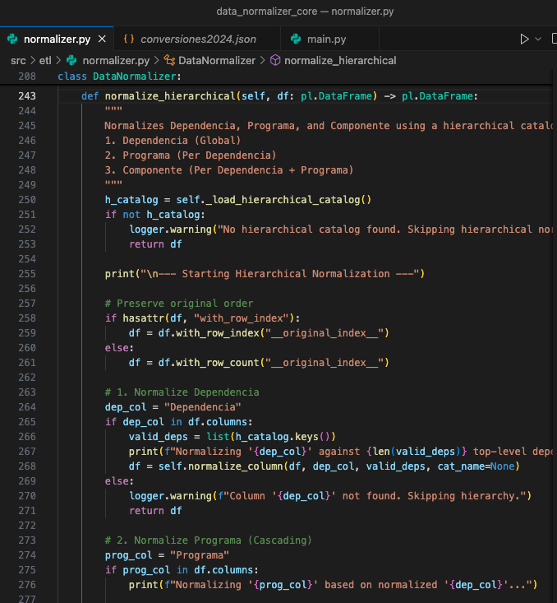

PPABE-1356 - Configuración de Lógica en Cascada: Normalización de "Programa" basada en la Entidad Superior
Se implementó un segundo nivel de procesamiento jerárquico asistido por inteligencia artificial, enfocado específicamente en la columna "Programa". Esta lógica en cascada asegura que la validación de cada programa esté intrínsecamente ligada a la "Dependencia" que lo coordina, lo que permite un saneamiento preciso de los registros históricos bajo el estándar institucional definido para el 2024.
Actividades Elaboradas:
Paso 1: Mapeo Semántico de Programas mediante IA: Utilización de modelos de lenguaje para identificar nombres de programas en el histórico de 2024 y vincularlos semánticamente con la "Dependencia" raíz, resolviendo ambigüedades en descripciones no solicitadas.
Paso 2: Implementación de la Relación de Pertenencia (Cascada Nivel 2): Configuración del motor de normalización para que la validación del "Programa" esté condicionada al resultado del nivel superior, garantizando que no existan programas asignados a unidades administrativas que no tengan la atribución legal para operarlos.
Paso 3: Ajuste Humano a las Decisiones de la IA: Revisiones y ajustes de datos durante varios ciclos de prueba para garantizar que toda la información histórica procesada sea 100% compatible con los nuevos requerimientos.
RESULTADO
Consolidación de una estructura de datos jerárquica robusta para el ejercicio 2024. La integración de IA en este segundo nivel permitió unificar el histórico de programas con precisión absoluta, garantizando que la trazabilidad de los beneficios en el PPABE sea coherente con la organización operativa proporcionada.
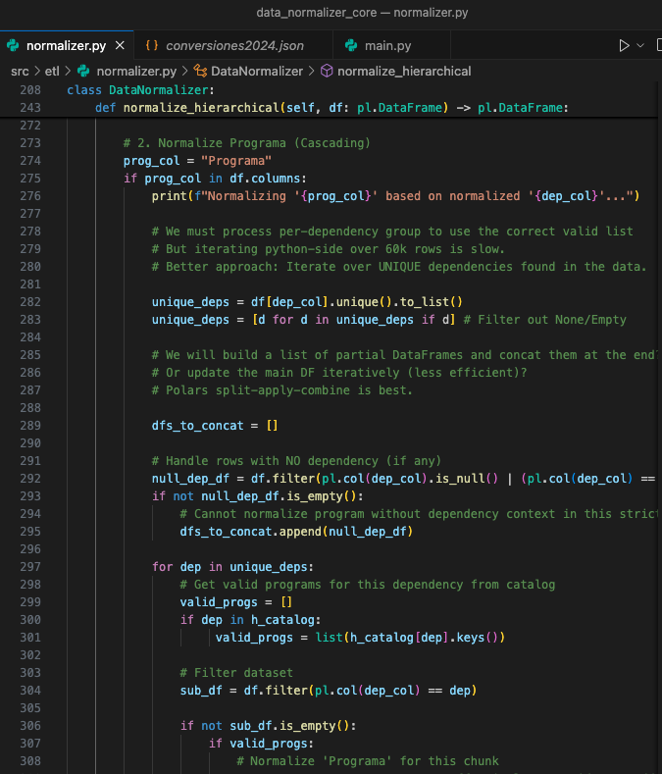

PPABE-1357 - Configuración de Lógica en Cascada: Validación Jerárquica para "Componente"
Se implementó el tercer nivel de la estructura de validación en cascada dentro del sistema Normalizador Core, utilizando Inteligencia Artificial para asegurar que la columna "Componente" mantenga una relación lógica absoluta con su "Programa" (Nivel 2) y su "Dependencia" (Nivel 1), alineando el histórico de datos con el estándar operativo del 2024.
Actividades Elaboradas:
Paso 1: Extensión de la Inferencia de IA al Tercer Nivel: Programación del motor para reconocer la relación semántica entre "Componentes" y sus respectivos programas raíz, lo que permite que la IA identifique el componente oficial a las descripciones en los padrones históricos de 2024.
Paso 2: Implementación de la Regla de Herencia Tripartita: Configuración del motor para ejecutar una validación secuencial completa (Dependencia > Programa > Componente). El sistema garantiza que un componente no será validado si no pertenece explícitamente a la estructura jerárquica confirmada en los niveles superiores.
Paso 3: Saneamiento de "Componentes" en Padrones Legados: Uso de algoritmos de coincidencia avanzados impulsados por IA para traducir los componentes de años anteriores a la nomenclatura técnica actual de 2024, eliminando la disparidad terminológica generada por cambios en las reglas de operación históricas.
Paso 4: Ajuste Humano a las Decisiones de la IA: Revisiones y ajustes de datos durante varios ciclos de prueba para garantizar que toda la información histórica procesada sea 100% compatible con los nuevos requerimientos.
RESULTADO
Consolidación de la integridad de los datos en el tercer nivel jerárquico. Se logró una precisión absoluta en la vinculación de Componentes, lo que permitió que el PPABE desglose la información con una coherencia institucional total, desde la secretaría responsable hasta el elemento técnico de ejecución del Componente.
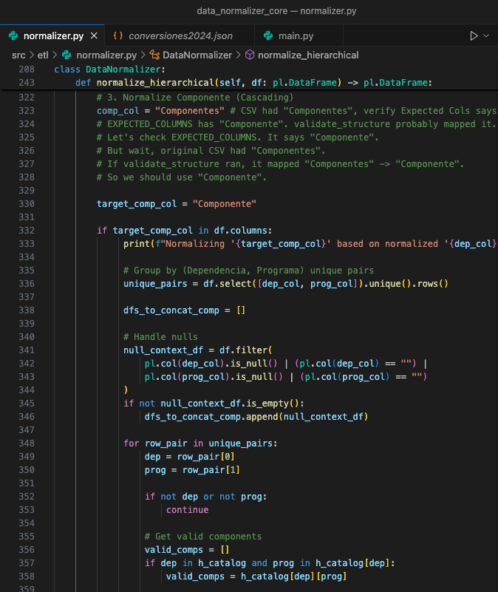

PPABE-1358 - Operación de Carga: Procesamiento masivo final del Archivo 2024
Se ejecutó la fase final de procesamiento masivo sobre el dataset prioritario del ejercicio 2024. En esta etapa, se integraron todas las capas tecnológicas desarrolladas previamente —lógica determinista, extracción por CURP, limpieza mediante IA y validación en cascada— para consolidar un archivo de salida con integridad total, listo para ser integrado en el PPABE.
Actividades Elaboradas:
Paso 1: Integración de la Arquitectura de Normalización Unificada: Consolidación de todos los módulos de software (Normalizador Core, Motores de IA y Reglas de Negocio) en un único flujo de trabajo automatizado, asegurando que cada registro sea sometido a los 4 niveles de validación jerárquica.
Paso 2: Ejecución del Ciclo de Procesamiento Masivo: Procesamiento del archivo maestro 2024 a través del sistema, aplicando simultáneamente la limpieza de caracteres invisibles, la estandarización de catálogos biográficos y la asignación semántica de dependencias y programas.
Paso 3: Validación de Integridad Post-Procesamiento: Realización de una revisión humana final de los registros procesados para confirmar que no existan valores "huérfanos" ni datos marcados como inconsistentes, y validar la coherencia entre el nombre del beneficiario, su CURP y el apoyo recibido.
Paso 4: Generación de Entregable Final de Carga: Exportación de los datos normalizados al formato técnico exigido por el Portal de Beneficiarios (Excel estandarizado), cumpliendo estrictamente con el Diccionario de Datos y asegurando que la información sea procesable de inmediato.
RESULTADO
Logro de un dataset de 2024 con 100% de integridad y normalización. El archivo resultante representa el éxito de la reingeniería del proceso de carga, al eliminar meses de trabajo manual y garantizar que el Portal de Beneficiarios cuente con información fidedigna, auditable y libre de errores históricos.
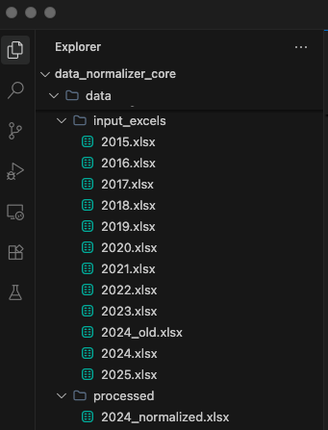

PPABE-1359 - Control de Calidad (QA): Análisis de diferencias y validación de integridad cruzada
Se implementó un protocolo riguroso de Quality Assurance (QA) para validar que el archivo final procesado mantenga una fidelidad absoluta a las fuentes originales. Esta fase de auditoría cruzada asegura que los procesos de automatización e IA no hayan alterado la esencia de la información y que los totales coincidan con los registros contables y administrativos externos.
Actividades Elaboradas:
Paso 1: Cotejo Cuantitativo de Registros (Hash Totals): Verificación del volumen total mediante el conteo de registros antes y después del procesamiento, asegurando que no se produzcan pérdidas de datos durante las fases de limpieza y normalización jerárquica.
Paso 2: Validación Cruzada contra Fuentes Externas: Cruce aleatorio de registros normalizados contra los archivos Excel originales para confirmar que la "traducción" realizada por la IA, la verificación humana y el motor determinista sean 100% precisas.
Paso 3: Certificación de Cumplimiento del Diccionario: Validación final de la estructura del archivo contra el "Diccionario de Beneficiarios", confirmando que cada columna posee el tipo de dato, la longitud y el formato exacto requeridos por los scripts de carga del portal.
RESULTADO
Certificación de integridad del dataset 2024. El proceso de QA confirmó un error marginal del 0% en la traslación de datos críticos, garantizando que la plataforma PPABE opere con información fidedigna que refleja exactamente los beneficios otorgados, respaldada por una trazabilidad técnica completa.
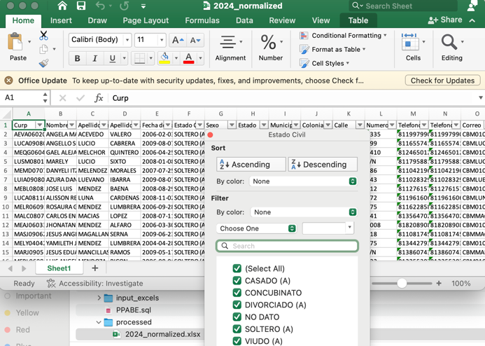

PPABE-1360 - Entrega de Producto: Entrega formal del dataset normalizado y validado
Esta actividad representa la culminación del proceso de ingeniería de datos, en la que se realiza el traspaso oficial del dataset 2024, completamente saneado, al equipo responsable de su carga en el servidor. Este proceso asegura que el producto final se integre correctamente en el entorno de producción del PPABE, bajo condiciones de seguridad y de orden técnico.
Actividades Elaboradas:
Paso 1: Transferencia del Archivo Normalizado: Se entrega el archivo normalizado conforme a las directrices solicitadas, mediante Teams, de modo que el equipo de carga comprenda el contenido y prepara el ambiente de catálogos de Beneficiarios para proceder a su carga.
RESULTADO
Hito de entrega de producto alcanzado con éxito. El equipo de carga de datos dispone ahora de un insumo de alta calidad, validado y estructurado, lo que garantiza una migración al portal sin contratiempos, elimina el retrabajo y asegura que el PPABE refleje información precisa desde el primer momento de su actualización.
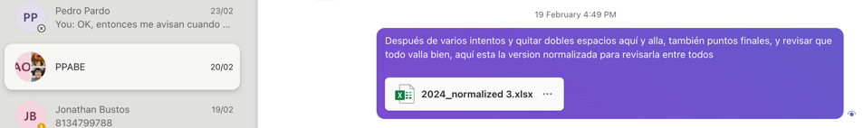

- Plan de Continuidad

Introducción

La evolución de la tecnología y la visión de la mejora continua es un punto importante para tomar en cuenta que en nuestros tiempos nada es estático, es por eso que hoy la Secretaria de Finanzas y Tesorería General del Estado de Nuevo León, a través de la Coordinación de Gestión de Información desarrolla un plan de recuperación de desastres y de continuidad de la operación, también conocido como plan de contingencia informático, proceso en el cual hoy en día se requiere tener mayor eficiencia en el manejo y recuperación de la información.
Dicho plan se ejecuta a través de una metodología para la gestión de un buen manejo y administración de las Tecnologías de la Información y las Comunicaciones, para tener un pleno dominio del soporte y el desempeño de las plataformas y sistemas de la Secretaria de Finanzas y Tesorería General del Estado de Nuevo León.
Este plan debe tener las medidas técnicas, humanas y organizativas necesarias para garantizar la continuidad de las actividades de la Secretaria de Finanzas y Tesorería General del Estado de Nuevo León. El plan se diseña para que en el caso de un siniestro se active de inmediato, permitiendo dar continuidad a las actividades y servicios de la Secretaria de Finanzas y Tesorería General del Estado de Nuevo León.
Nuestro plan, deberá ser aplicado en primera instancia por el Centro de Cómputo, dado que en ésta área se encuentran los servidores de información, a travez de la Coordinación de Gestión de Información de la Secretaria de Finanzas y Tesorería General del Estado de Nuevo León, y en conjunto con las áreas responsables del o los sistemas afectados.

Análisis y Valoración de Riesgos

La pérdida total o parcial de los servicios puede originarse por las siguientes causas:
- Utilización de técnicas de acceso a las plataformas por medio de una identidad falsa, alteración de datos en forma no autorizada, visualización de información no autorizada, obtención del acceso a las plataformas y sistemas de la Secretaría de Finanzas y Tesorería General del Estado de Nuevo León con todos los privilegios y roles identificados en la plataforma de acceso único a las aplicaciones que con lleve la pérdida total o parcial de los servicios.
- Exposición de accesos lógicos tales como puertas traseras, ataques asíncronos, ataques de negación de servicio, caballos de Troya, virus, gusanos, malware, ransomware y bombas lógicas que generen la pérdida total o parcial de los servicios.
- Problemas tales como falla eléctrica, voltaje severamente reducido, depresiones, picos y sobre voltajes, interferencia magnética.
- Dolo o imprudencia manifiesta por parte de personas directa o indirectamente involucrada en la administración de las plataformas dependientes de la Coordinación de Gestión de Información.
- Pérdida o daño debido al cálculo o diseño erróneo del hardware y software.

Medidas Preventivas

Normas efectivas para controlar los diferentes accesos a las diferentes Plataformas gestionadas por la Secretaría de Finanzas y Tesorería General del Estado de Nuevo León.
- Acceso restringido a las plataformas y datos, se cuenta con credenciales de acceso, tales como usuarios y contraseñas, esta información será accesible solo por el administrador de la Plataforma de Acceso Único a Aplicaciones dependiente de la Coordinación de Gestión de Información de la Secretaría de Finanzas y Tesorería General del Estado de Nuevo León.
- Acceso a servidores donde se encuentran alojadas las plataformas en productivo (SITE). El personal de Centro de Cómputo es el único que cuenta con el permiso para acceder a ésta área. Salvo alguna indicación por parte de la Coordinación de Gestión de la Información.
- La Coordinación de Gestión de Información de la Secretaría de Finanzas y Tesorería General del Estado de Nuevo León, administrará las cuentas de usuario y contraseñas para todas la plataformas y sistemas que dependen de la misma, previa solicitud por parte de las áreas que requieran altas, bajas o modificaciones en estas plataformas. Al recibir el nombre de usuario y contraseña, el usuario final es y será el único responsable de salvaguardar sus datos.

Previsión ante Siniestros

Los desastres causados por un evento natural o humano, pueden ocurrir en cualquier parte, hora y lugar.
En este apartado, existen distintos tipos de riesgos, por ejemplo:
- Riesgos Naturales: lluvia, huracanes, sismos, etc.
- Riesgos Tecnológicos: incendios, mal funcionamiento de algún dispositivo, fallas de energía eléctrica, corte de fibra óptica.
- Riesgos Sociales: robos, actos terroristas, pandillerismo.

La jerarquización consiste en el orden de los elementos que integran los sistemas de información de la Secretaría de Finanzas y Tesorería General del Estado de Nuevo León, según su importancia. Esta clasificación nos permitirá definir la prioridad, con la finalidad de poder intentar rescatar lo que podría generar una pérdida irreparable.
Nivel | Nombre | Descripción
1 | Servidores | Contienen las plataformas y sistemas desarrollados por la Secretaría de Finanzas y Tesorería General del Estado de Nuevo León
2 | Respaldos de Información | Respaldos de Información ante cualquier eventualidad, son el medio de rescate, continuidad y puesta en marcha de las plataformas y sistemas en operación de la Secretaría de Finanzas y Tesorería General del Estado de Nuevo León

Respaldo y Recuperación

La base para este punto y como respuesta a una solución ante desastres en la Secretaría de Finanzas y Tesorería General del Estado de Nuevo León será el “Respaldo de información”.
Esta actividad se realizará en base a las siguientes directivas:
- El usuario es el único responsable de salvaguardar su información, y deberá realizar su respaldo de información con una periodicidad semanal, quincenal o mensual.
- El respaldo de información realizado, se mantendrá en un lugar seguro y fácilmente accesible.
- La Coordinación de Gestión de Información de la Secretaría de Finanzas y Tesorería General del Estado de Nuevo León, deberá conocer la ubicación del respaldo.
- Los respaldos de información se efectuarán en dos ubicaciones:
  - Dispositivo físico, tal como un disco duro externo, cd, dvd o memoria USB.
  - Servidor de SAN
Servicio en la nube, se recomienda el uso de “Microsoft OneDrive”, accesible desde la cuenta de correo institucional para el personal de la Secretaría de Finanzas y Tesorería General del Estado de Nuevo León.

- Gestión de la información, políticas de acceso, perfiles y roles.
PPABE QA (Listado de usuarios) (PAUA)
Listado de usuarios de QA de PPABE

Listado actual de usuarios:
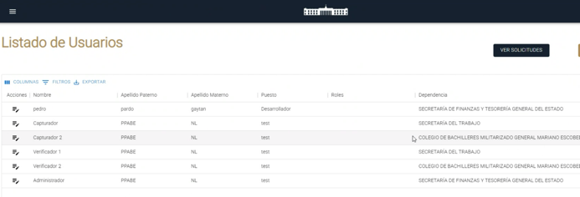

Áreas agregas al usuario:

Resultado:

- Plan de Seguridad En La Plataforma
Introducción
Con el objetivo de fortalecer la integridad, confidencialidad y disponibilidad de la información que gestionan las aplicaciones desarrolladas y administradas para la Secretaría de Finanzas y Tesorería General del Estado de Nuevo León, a través de la Coordinación de Gestión de Información desarrolla un plan de seguridad para las plataformas de “Tesorería Virtual”, proceso en el cual hoy en día se requiere tener mayor eficiencia para proteger los sistemas y datos contra amenazas internas y externas para las plataformas desarrolladas dentro de la “Tesorería Virtual”, asegurando la confidencialidad, integridad y disponibilidad de la información..
Dicho plan se ejecuta a través de una metodología para la gestión de un buen manejo y administración de las Tecnologías de la Información y las Comunicaciones, para tener un pleno dominio del soporte y el desempeño de las plataformas y sistemas de la Secretaria de Finanzas y Tesorería General del Estado de Nuevo León. Por lo que, se han iniciado acciones para establecer un marco sólido de seguridad en aplicaciones, alineado a las buenas prácticas internacionales como el estándar OWASP (Open Web Application Security Project).
Estas acciones son estratégicas para proteger los activos digitales de la institución y garantizar la continuidad operativa en un entorno cada vez más expuesto a amenazas cibernéticas.

Alcance
Como primera etapa, se deberá realizar el análisis y monitoreo de seguridad en un entorno controlado, utilizaremos herramientas como SonarQube para identificar vulnerabilidades y áreas de mejora en código fuente y diversos puntos clave que permitirán un esfuerzo y punto de partida para un plan estratégico de fortalecimiento de la ciberseguridad, cuyo objetivo es escalar progresivamente estas prácticas a todas las plataformas en operación dentro de la Secretaría de Finanzas y Tesorería General del Estado de Nuevo León, con el propósito principal de garantizar que se cumplan los estándares de seguridad.
Como segunda etapa implementar medidas de control para proteger las diferentes plataformas de desarrolladas para “Tesorería Virtual”, estableciendo un marco sólido que permita mitigar riesgos, que incluya medidas preventivas y reactivas para proteger la información de las diversas plataformas; lo que incluirá un proceso continuo en busca de minimizar riesgos y mantener un nivel de seguridad aceptable.

Actividades en Proceso
Como parte del fortalecimiento de la seguridad en las plataformas de “Tesorería Virtual”, se ha diseñado un plan de trabajo que abarca actividades técnicas especializadas orientadas a identificar y mitigar riesgos de seguridad en el ciclo de vida de las aplicaciones. Estas acciones se alinean con estándares internacionales y buscan establecer un entorno robusto que permita prevenir incidentes, asegurar la confidencialidad de los datos, y garantizar la continuidad operativa.
En esta primera fase, se están ejecutando y planificando pruebas y controles en distintas capas de las aplicaciones, incluyendo el análisis de código fuente, comportamiento en tiempo de ejecución, mecanismos de autenticación y autorización, así como la capacidad de resistencia ante ataques internos y externos. Estas medidas permiten identificar vulnerabilidades críticas, validar la efectividad de los controles actuales y generar evidencia para la toma de decisiones informadas en materia de seguridad.
- Exploración de vulnerabilidades
- Hacking ético / Pruebas de penetración / Escenarios de denegación de servicio (DoS)
- Pruebas de autenticación
- Pruebas de autorización
- Pruebas estáticas de seguridad de las aplicaciones (SAST)
- Pruebas dinámicas de seguridad de las aplicaciones (DAST)
- Ingeniería social (planeada)

Valor Estratégico de las Iniciativas de Seguridad
- Reducción de riesgos operativos y financieros: Al identificar vulnerabilidades en etapas tempranas, se evitan incidentes que podrían comprometer la operación, derivar en pérdidas económicas o sanciones regulatorias.
- Cumplimiento normativo y preparación para auditorías: Las acciones alineadas al OWASP y el análisis con herramientas como SonarQube fortalecen el cumplimiento de estándares nacionales e internacionales en seguridad informática.
- Protección de la imagen institucional: Minimizar incidentes de seguridad contribuye a preservar la confianza de los ciudadanos, usuarios internos y externos en la capacidad técnica y organizativa de la Secretaría de Finanzas y Tesorería General del Estado de Nuevo León,
- Continuidad operativa ante incidentes: La implementación de pruebas y planes de acción ante riesgos permite mantener la operación de servicios críticos aún frente a eventos disruptivos.
- Mejor toma de decisiones estratégicas: Contar con información precisa sobre el estado de seguridad de las aplicaciones permite a los directivos priorizar inversiones, asignar recursos y definir políticas de control más efectivas.
- Cultura de seguridad proactiva: Este enfoque promueve prácticas seguras desde las fases de desarrollo, operación y mantenimiento de sistemas, lo cual reduce los costos a largo plazo y mejora la eficiencia de los equipos técnicos.

Plan de Acción Estratégico en Seguridad Aplicativa
- Ejecución de análisis del código estático
- Documentación de los hallazgos encontrados
- Corrección de los problemas y sugerencias detectadas.
- Checklist del OWASP Top Ten

Para lograr una implementación efectiva y sostenible de medidas de seguridad en las aplicaciones institucionales, se ha definido un plan de acción estratégico que contempla tanto la ejecución técnica como la gestión operativa, regulatoria y organizacional. Este plan está estructurado en cinco ejes fundamentales:

1. Formalización y trazabilidad de evidencias técnicas
- Establecer mecanismos de documentación estructurada para registrar los resultados de las pruebas de seguridad realizadas (autenticación, autorización, DAST, SAST, entre otras).
- Consolidar evidencias que respalden los hallazgos detectados, clasificándolos por criticidad y nivel de impacto.
- Crear un repositorio centralizado accesible para el equipo de seguridad, desarrollo y líderes técnicos.
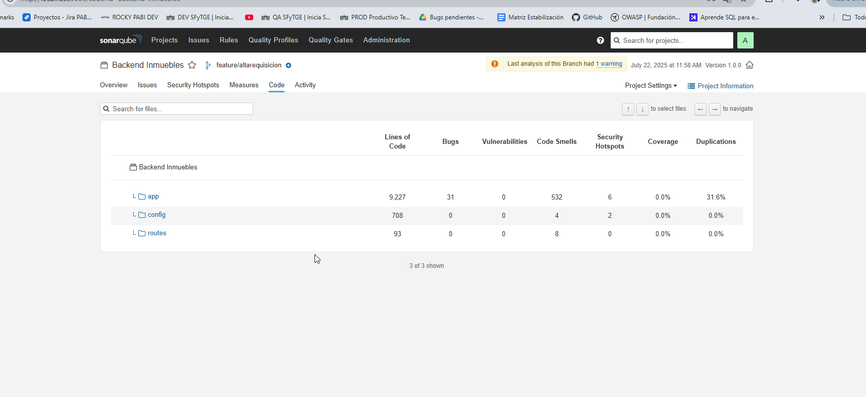Ilustración: Reporte después de la ejecución del análisis de SonarQube

2. Estandarización mediante marco de referencia OWASP
- Finalizar la construcción del checklist institucional basado en OWASP, adaptado al contexto tecnológico de la Secretaría de Finanzas y Tesorería General del Estado de Nuevo León.
- Aplicar este checklist como línea base para evaluar progresivamente las aplicaciones institucionales.
- Establecer una política de cumplimiento de controles OWASP como parte del ciclo de vida del desarrollo de software (SDLC).
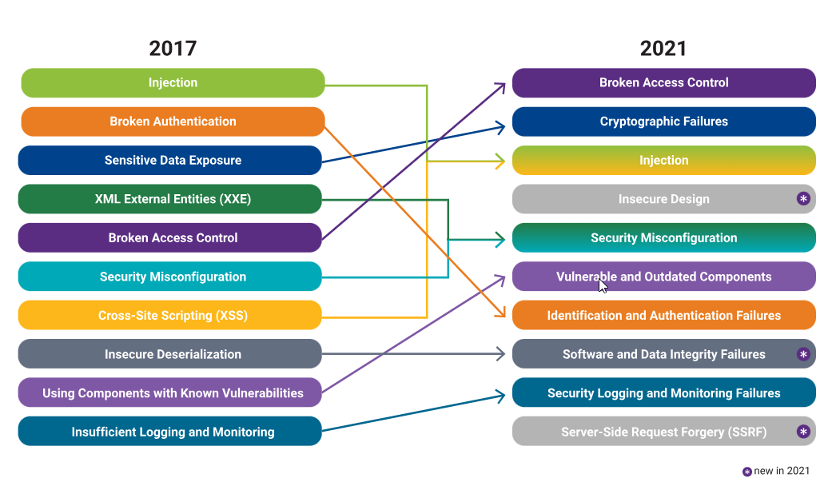
Ilustración: Checklist oficial del OWAS Top Ten

3. Auditoría técnica y evaluación de riesgos
- Coordinar la ejecución de una auditoría interna para validar el cumplimiento de buenas prácticas de seguridad en el desarrollo y operación de aplicaciones.
- Identificar riesgos tecnológicos y organizativos asociados a las vulnerabilidades detectadas, incluyendo posibles impactos financieros, legales y de reputación.
- Priorizar los riesgos de acuerdo con su nivel de criticidad y su exposición a servicios clave o datos sensibles.
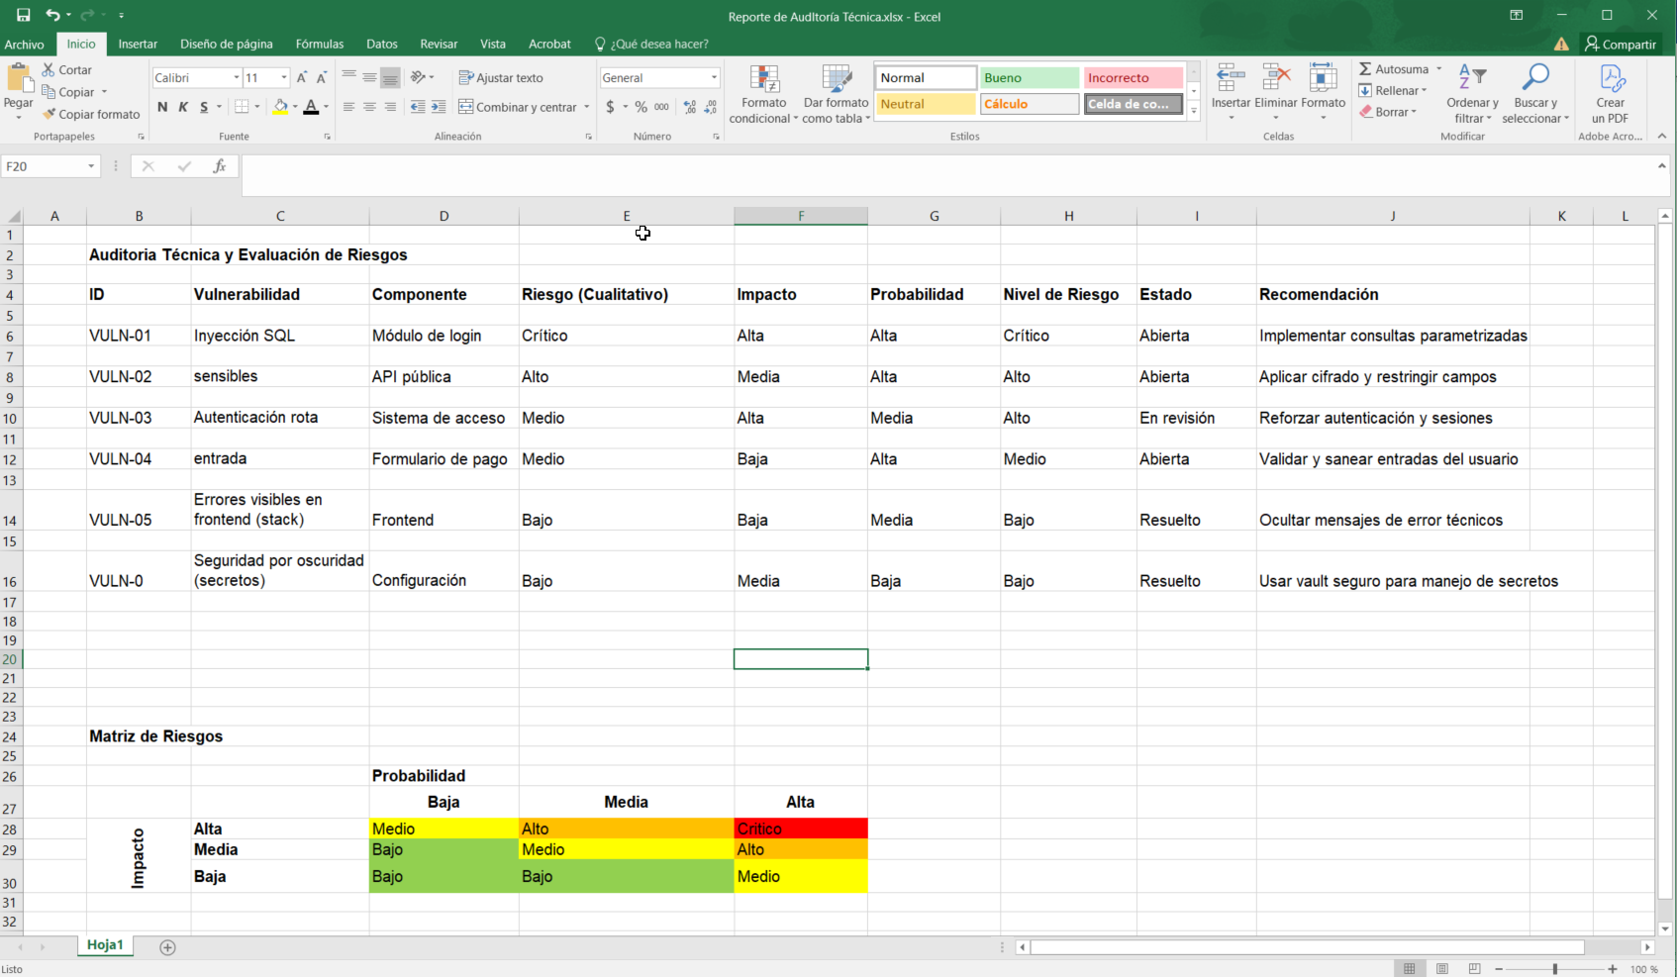Ilustración: Auditoría Técnica y Matriz de Riesgos

4. Diseño e implementación de un Plan de Remediación
- Definir un Plan de Acción detallado, con actividades concretas, responsables asignados y fechas de cumplimiento por cada vulnerabilidad o brecha detectada.
- Incorporar dicho plan en las agendas de seguimiento técnico y de gobernanza de TI.
- Establecer indicadores clave de desempeño (KPIs) para medir el avance de la mitigación de riesgos y la mejora continua.

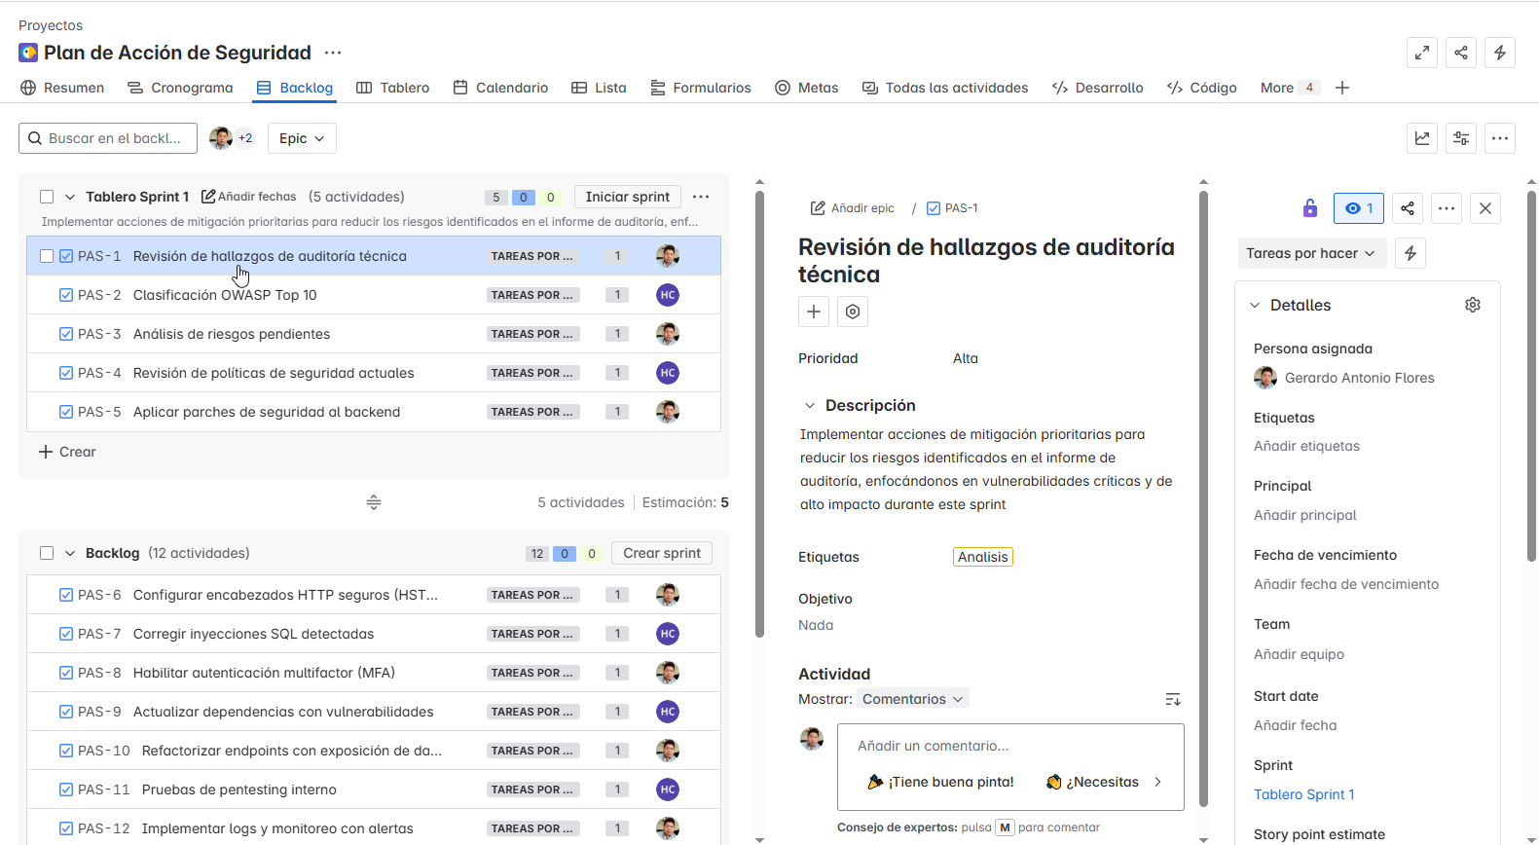
Ilustración: Backlog con tareas de mitigación detalladas y asignadas

5. Gobernanza, visibilidad y toma de decisiones estratégicas
- Preparar un informe, incluyendo diagnóstico actual, acciones correctivas y próximos pasos.
- Proveer información clara y oportuna que facilite la toma de decisiones informadas sobre inversiones en seguridad y asignación de recursos.
- Integrar este plan en el marco institucional de continuidad operativa y gobernanza digital, como parte del modelo de transformación tecnológica de la Secretaría de Finanzas y Tesorería General del Estado de Nuevo León.

Ilustración: Mapa de Integración del Plan de Seguridad con la Estrategia Digital Institucional

- FIRMAS

ELABORA | AUTORIZA
Ing. Alberto Sobrado Garnica  Asociado INAP | Ing. Néstor Ibarra Palomares  Coordinador de Gestión de Información

********************************FIN DEL DOCUMENTO******************************

